

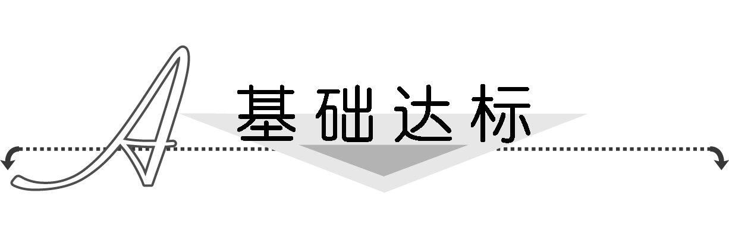
1．(2012·高考辽宁卷)在等差数列{a_{n}}中，已知a₄＋a₈＝16，则a₂＋a₁₀＝( )
A．12 B．16
C．20 D．24
解析：选B.∵数列{a_{n}}是等差数列，∴a₄＋a₈＝a₂＋a₁₀＝16.
2．(2012·高考福建卷)等差数列{a_{n}}中，a₁＋a₅＝10，a₄＝7，则数列{a_{n}}的公差为( )
A．1 B．2
C．3 D．4
解析：选B.设等差数列{a_{n}}的公差为d，则
解得d＝2.
3．(2013·临清高二检测)已知等差数列{a_{n}}中，a₂＋a₄＝6，则a₁＋a₂＋a₃＋a₄＋a₅＝( )
A．30 B．15
C．5 D．10
解析：选B.∵数列{a_{n}}为等差数列，
∴a₁＋a₂＋a₃＋a₄＋a₅＝(a₁＋a₅)＋(a₂＋a₄)＋
＝(a₂＋a₄)＝×6＝15.
4．已知等差数列{a_{n}}的前三项依次为a－1，－a,3，则该数列中第一次出现负值的项为( )
A．第9项 B．第10项
C．第11项 D．第12项
解析：选B.∵a－1，－a,3是等差数列{a_{n}}的前三项，
∴(a－1)＋3＝2(－a)，
∴a＝5，a₁＝4，a₂＝，
∴⇒a_{n}＝－n＋.
令a_{n}<0，则－n＋<0，
∴n>9，故选B.
5．若关于x的方程x²－x＋a＝0与x²－x＋b＝0(a≠b)的四个根组成首项为的等差数列，则a＋b的值是( )
A. B.
C. D.
解析：选D.设两个方程的根分别为x₁、x₂和x₃、x₄.
∵x₁＋x₂＝x₃＋x₄＝1，∴a₁＝，a₄＝，∴a₂＝，a₃＝.则a＝a₁a₄＝，b＝a₂a₃＝，或a＝，b＝，
∴a＋b＝＋＝.
6．(2013·泰安高二检测)在等差数列{a_{n}}中，a₃，a₁₀是方程x²－3x－5＝0的根，则a₅＋a₈＝________.
解析：由已知得a₃＋a₁₀＝3，
又数列{a_{n}}为等差数列，
∴a₅＋a₈＝a₃＋a₁₀＝3.
答案：3
7．已知数列{a_{n}}满足a＝a＋4，且a₁＝1，a_{n}>0，则a_{n}＝________.
解析：由已知得a－a＝4
∴{a}是以a＝1为首项，d＝4为公差的等差数列．
∴a＝1＋(n－1)·4＝4n－3，
又a_{n}>0，
∴a_{n}＝
答案：
8．(2013·铜陵调研)在等差数列{a_{n}}中，若a₇＝m，a₁₄＝n，则a₂₁＝________.
解析：∵a₇、a₁₄、a₂₁成等差数列，∴a₇＋a₂₁＝2a₁₄，
∴a₂₁＝2a₁₄－a₇＝2n－m.
答案：2n－m
9．已知点P_{n}(a_{n}，b_{n})都在直线l：y＝2x＋2上，P₁为直线l与x轴的交点，数列{a_{n}}成等差数列，公差为1(n∈N*)，分别求数列{a_{n}}，{b_{n}}的通项公式．
解：由题意，得P₁(－1,0)，∴a₁＝－1.
又∵d＝1，∴a_{n}＝a₁＋(n－1)d＝－1＋(n－1)·1＝n－2.
又∵点P_{n}(a_{n}，b_{n})都在直线y＝2x＋2上，
∴b_{n}＝2a_{n}＋2＝2(n－2)＋2＝2n－2.
故a_{n}＝n－2，b_{n}＝2n－2.
10．若三个数a－4，a＋2,26－2a适当排列后构成递增等差数列，求a的值和相应的数列．
解：显然a－4<a＋2，
(1)若a－4，a＋2,26－2a成等差数列，
则(a－4)＋(26－2a)＝2(a＋2)，
∴a＝6，相应的等差数列为：2,8,14.
(2)若a－4,26－2a，a＋2成等差数列，
则(a－4)＋(a＋2)＝2(26－2a)
∴a＝9，相应的等差数列为：5,8,11.
(3)若26－2a，a－4，a＋2成等差数列，
则(26－2a)＋(a＋2)＝2(a－4)，
∴a＝12，相应的等差数列为：2,8,14.
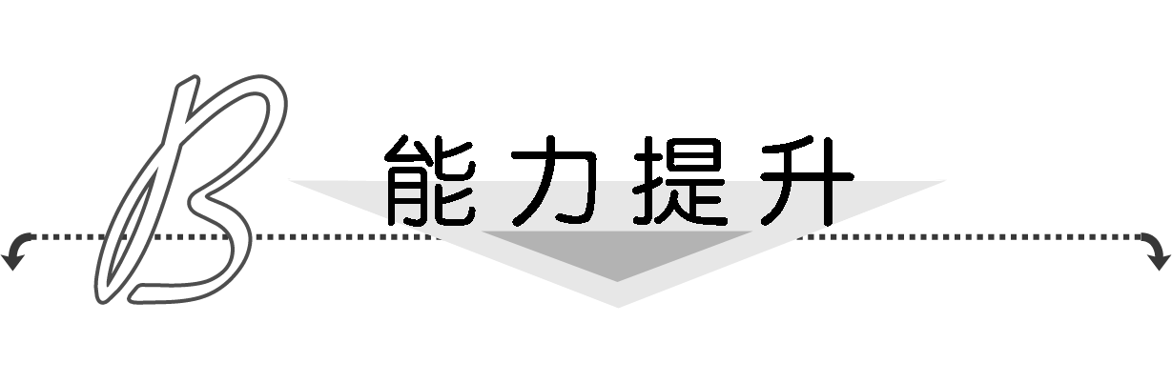
1．已知数列{a_{n}}满足a₁＝2，a_{n＋1}－a_{n}＝a_{n＋1}a_{n}，那么a₃₁等于( )
A．－ B．－
C．－ D．－
解析：选B.由已知可得－＝－1，设b_{n}＝，则数列{b_{n}}是以为首项，公差为－1的等差数列．
∴b₃₁＝＋(31－1)×(－1)＝－，∴a₃₁＝－.
2．已知f(n＋1)＝f(n)－(n∈N*)且f(2)＝2，则f(101)＝________.
解析：由f(n＋1)＝f(n)－，可得
f(n＋1)－f(n)＝－，
即f(1)，f(2)，f(3)，…，构成等差数列且首项为2－(－)＝，公差为－，f(101)为此数列的第101项，
故f(101)＝－×100＝－.
答案：－
3．(2013·北京东城区综合练习)已知f(x)是定义在R上不恒为零的函数，对于任意的x，y∈R，都有f(x·y)＝xf(y)＋yf(x)成立．数列{a_{n}}满足a_{n}＝f(2^{n})(n∈N*)，且a₁＝2，求数列的通项公式为a_{n}.
解：令x＝2，y＝2^{n－1}，则f(x·y)＝f(2^{n})＝2f(2^{n－1})＋2^{n－1}f(2)，即f(2^{n})＝2f(2^{n－1})＋2^{n－1}a₁，
即a_{n}＝2a_{n－1}＋2^{n}，＝＋1，
所以数列{}为以＝1为首项，1为公差的等差数列，所以＝n.由此可得a_{n}＝n·2^{n}.

